**UNIVERSITATEA DE STAT DIN MOLDOVA**

**FACULTATEA DE MATEMATICĂ ȘI INFORMATICĂ**

**SPECIALITATEA INFORMATICA**

**Pavlovschi Cătălin**

[**RAPORT**](https://moodle.usm.md/course/view.php?id=3359#section-1) **FINAL**

***Lucrare de laborator nr.5:***

***„Rutare statică și protocoale de rutare dinamică”***

***REȚELE DE CALCULATOARE***

Cuprins

**Lucrare delaborator 2** 3

CONDIȚII ȘI SARCINI 3

REZOLVAREA PE PAȘI A SARCINILOR 6

BIBLIOGRAFIE 21

# **Lucrare delaborator 2**

## CONDIȚII ȘI SARCINI

Se consideră configurația de rețea din Figura 1.

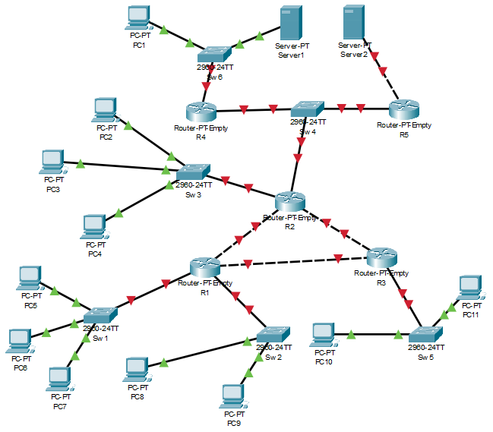

***Figura 1***

1. Folosind adresa de rețea

a) 192.168.5+k.14+k/24,

b) 172.16.4+k.254-k/20,

c) 10.10.16+k.0/18.

elaborați o schemă de IPv4 adrese pentru subrețelele rețelei dacă se știe că în fiecare subrețea sunt nu mai mult de 14 host-uri. Se va utiliza configurația de rețea din Figura 1 pentru a forma trei sisteme autonome AS1, AS2 și AS3, astfel încât

• dispozitivelor din AS1 li se vor atribui IP adrese ce aparțin schemei elaborate la punctul a).

• dispozitivelor din AS2 li se vor atribui IP adrese ce aparțin schemei elaborate la punctul b).

• dispozitivelor din AS3 li se vor atribui IP adrese ce aparțin schemei elaborate la punctul c).

În Cisco Packet Tracer, efectuați următoarele:

2. Folosind rutarea statică, configurați tabelele de rutare ale routerelor R1, R2, R3, R4 și R5 din sistemul autonom AS1. Salvați configurația de rețea realizată în fișierul **Nume_Prenume_Grupa_Retea5a.pkt**

3. Folosind protocolul de rutare dinamică

✓ RIP (pentru k un număr din mulțimea {1,3,5,7,9,11,13,15,17,19,21,23,25}),

✓ EIGRP (pentru k un număr din mulțimea {2,4,6,8,10,12,14,16,18,20,22,24}),

configurați tabelele de rutare ale routerelor R1, R2, R3, R4 și R5 din sistemul autonom AS2. Salvați configurația de rețea realizată în fișierul **Nume_Prenume_Grupa_Retea5b.pkt**

4. Routerele sistemului autonom AS3 sunt divizate în două domenii, Area 0 și Area 1. Folosind protocolul de rutare dinamică OSPF cu două domenii, Area0 și Area 1 (a se vedea Figura 2), configurați tabelele de rutare ale routerelor R1, R2, R3, R4 și R5 din sistemul autonom AS3, astfel încât să fie asigurată conexiune între oricare două dispozitive ale rețelei inițiale. Salvați configurația de rețea realizată în fișierul **Nume_Prenume_Grupa_Retea5c.pkt**.

5. Se consideră rețeaua formată din trei sisteme autonome AS1, AS2 și AS3 (a se vedea Figura 3), care sunt conectate între ele prin routerul R0. Subrețelelor ce conectează routerul R0 cu AS1, AS2 și AS3 li se vor atribui corespunzător IP adresele 10.1.k.0/24, 10.1.k+1.0/24 și 10.1.k+2.0/24. În AS1 este configurată rutarea statică realizată la punctul 2. În AS2 este configurată rutarea dinamică realizată la punctul 3, iar în AS3 - rutarea dinamică realizată la punctul 4.

5.1. Realizați o redistribuire a rutelor între AS1, AS2 și AS3 fără a utiliza protocolul BGP. Salvați configurația de rețea realizată în fișierul **Nume_Prenume_Grupa_Retea4d.pkt**

5.2. Realizați o redistribuire a rutelor între AS1, AS2 și AS3, folosind protocolul de rutare dinamică BGP. Salvați configurația de rețea realizată în fișierul **Nume_Prenume_Grupa_Retea4e.pkt**



***Figura 2***

După realizarea fiecăruia din punctele 2,3,4 și 5, verificați conexiunea dintre dispozitive, folosind comanda ping. Folosind comanda tracert, generați trasee între două host-uri aleatoare din rețea.

Realizați o dare de seamă asupra lucrului efectuat, care să conțină răspunsuri explicite la fiecare punct formulat în cerințe.

Încărcați fișierul cu darea de seamă și fișierele .pkt în mapa Lucrarea de laborator N5 din pagina dedicată cursului de Rețele de Calculatoare a platformei educaționale moodle.usm.md.

## REZOLVAREA PE PAȘI A SARCINILOR

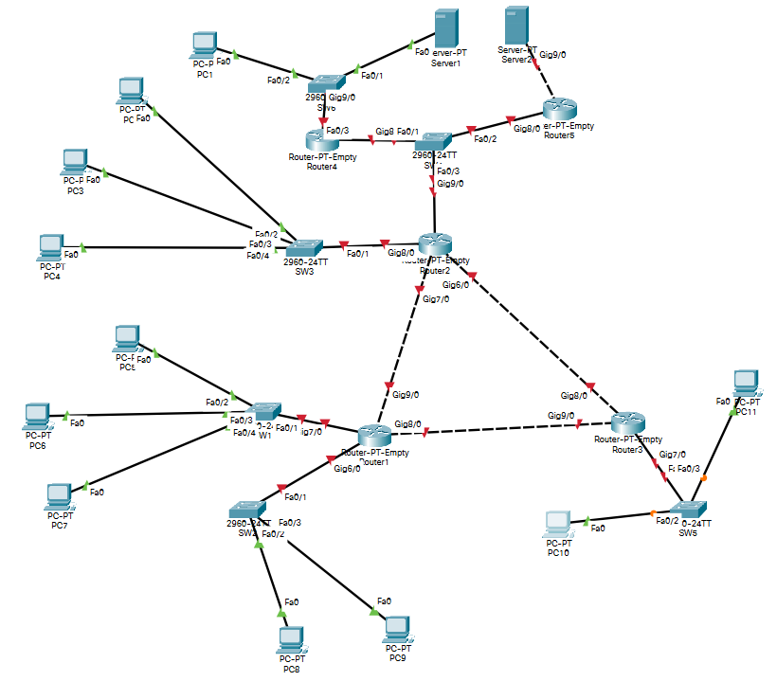

1. Folosind adresa de rețea

a) 192.168.5+k.14+k/24,

b) 172.16.4+k.254-k/20,

c) 10.10.16+k.0/18,

(k - numărul de ordine al studentului în registrul grupei)

elaborați o schemă de IPv4 adrese pentru subrețelele rețelei dacă se știe că în fiecare subrețea sunt nu mai mult de 14 host-uri. Se va utiliza configurația de rețea din Figura 1 pentru a forma trei sisteme autonome AS1, AS2 și AS3, astfel încât

* dispozitivelor din AS1 li se vor atribui IP adrese ce aparțin schemei elaborate la punctul a).
* dispozitivelor din AS2 li se vor atribui IP adrese ce aparțin schemei elaborate la punctul b).
* dispozitivelor din AS3 li se vor atribui IP adrese ce aparțin schemei elaborate la punctul c).

1. 192.168.16.25/24

**SUBNET MASK: 255.255.255.240/28**

|  |  |  |  |
| --- | --- | --- | --- |
| **Numarul subretelei** | **Adresa subretelei** | ***Range*-ul adreselor de host utilizabile** | **Adresa de broadcast in subretea** |
| 0 | 192.168.16.0 | 192.168.16.1 - 192.168.16.14 | 192.168.16.15 |
| 1 | 192.168.16.16 | 192.168.16.17 - 192.168.16.30 | 192.168.16.31 |
| 2 | 192.168.16.32 | 192.168.16.33 - 192.168.16.46 | 192.168.16.47 |
| 3 | 192.168.16.48 | 192.168.16.49 - 192.168.16.62 | 192.168.16.63 |
| 4 | 192.168.16.64 | 192.168.16.65 - 192.168.16.78 | 192.168.16.79 |
| 5 | 192.168.16.80 | 192.168.16.81 - 192.168.16.94 | 192.168.16.95 |
| 6 | 192.168.16.96 | 192.168.16.97 - 192.168.16.110 | 192.168.16.111 |
| 7 | 192.168.16.112 | 192.168.16.113 - 192.168.16.126 | 192.168.16.127 |
| 8 | 192.168.16.128 | 192.168.16.129 - 192.168.16.142 | 192.168.16.143 |
| 9 | 192.168.16.144 | 192.168.16.145 - 192.168.16.158 | 192.168.16.159 |
| 10 | 192.168.16.160 | 192.168.16.161 - 192.168.16.174 | 192.168.16.175 |
| 11 | 192.168.16.176 | 192.168.16.177 - 192.168.16.190 | 192.168.16.191 |
| 12 | 192.168.16.192 | 192.168.16.193 - 192.168.16.206 | 192.168.16.207 |
| 13 | 192.168.16.208 | 192.168.16.209 - 192.168.16.222 | 192.168.16.223 |
| 14 | 192.168.16.224 | 192.168.16.225 - 192.168.16.238 | 192.168.16.239 |
| 15 | 192.168.16.280 | 192.168.16.241 - 192.168.16.254 | 192.168.16.255 |

1. 172.16.15.243/20

**SUBNET MASK: 255.255.255.240/28**

|  |  |  |  |
| --- | --- | --- | --- |
| **Numarul subretelei** | **Adresa subretelei** | ***Range*-ul adreselor de host utilizabile** | **Adresa de broadcast in subretea** |
| 0 | 172.16.0.0 | 172.16.0.1 - 172.16.0.14 | 172.16.0.15 |
| 1 | 172.16.0.16 | 172.16.0.17 - 172.16.0.30 | 172.16.0.31 |
| 2 | 172.16.0.32 | 172.16.0.33 - 172.16.0.46 | 172.16.0.47 |
| 3 | 172.16.0.48 | 172.16.0.49 - 172.16.0.62 | 172.16.0.63 |
| 4 | 172.16.0.64 | 172.16.0.65 - 172.16.0.78 | 172.16.0.79 |
| 5 | 172.16.0.80 | 172.16.0.81 - 172.16.0.94 | 172.16.0.95 |
| 6 | 172.16.0.96 | 172.16.0.97 - 172.16.0.110 | 172.16.0.111 |
| 7 | 172.16.0.112 | 172.16.0.113 - 172.16.0.126 | 172.16.0.127 |
| 8 | 172.16.0.128 | 172.16.0.129 - 172.16.0.142 | 172.16.0.143 |
| 9 | 172.16.0.144 | 172.16.0.145 - 172.16.0.158 | 172.16.0.159 |
| 10 | 172.16.0.160 | 172.16.0.161 - 172.16.0.174 | 172.16.0.175 |
| 11 | 172.16.0.176 | 172.16.0.177 - 172.16.0.190 | 172.16.0.191 |
| 12 | 172.16.0.192 | 172.16.0.193 - 172.16.0.206 | 172.16.0.207 |
| 13 | 172.16.0.208 | 172.16.0.209 - 172.16.0.222 | 172.16.0.223 |
| 14 | 172.16.0.224 | 172.16.0.225 - 172.16.0.238 | 172.16.0.239 |
| 15 | 172.16.0.240 | 172.16.0.241 - 172.16.0.254 | 172.16.0.255 |

1. 10.10.27.0/18

**SUBNET MASK: 255.255.255.240/28**

|  |  |  |  |  |
| --- | --- | --- | --- | --- |
| **Numarul subretelei** | **Adresa subretelei** | ***Range*-ul adreselor de host utilizabile** | | **Adresa de broadcast in subretea** |
| **FIRST** | **LAST** |
| 0 | 10.10.0.0 | 10.10.0.1 | 10.10.0.14 | 10.10.0.15 |
| 1 | 10.10.0.16 | 10.10.0.15 | 10.10.0.30 | 10.10.0.31 |
| 2 | 10.10.0.32 | 10.10.0.33 | 10.10.0.46 | 10.10.0.47 |
| 3 | 10.10.0.48 | 10.10.0.49 | 10.10.0.62 | 10.10.0.63 |
| 4 | 10.10.0.64 | 10.10.0.65 | 10.10.0.78 | 10.10.0.79 |
| 5 | 10.10.0.80 | 10.10.0.81 | 10.10.0.94 | 10.10.0.95 |
| 6 | 10.10.0.96 | 10.10.0.97 | 10.10.0.110 | 10.10.0.111 |
| 7 | 10.10.0.112 | 10.10.0.113 | 10.10.0.126 | 10.10.0.127 |
| 8 | 10.10.0.128 | 10.10.0.129 | 10.10.0.142 | 10.10.0.143 |
| 9 | 10.10.0.144 | 10.10.0.145 | 10.10.0.158 | 10.10.0.159 |
| 10 | 10.10.0.160 | 10.10.0.161 | 10.10.0.174 | 10.10.0.175 |
| 11 | 10.10.0.176 | 10.10.0.177 | 10.10.0.190 | 10.10.0.191 |
| 12 | 10.10.0.192 | 10.10.0.193 | 10.10.0.206 | 10.10.0.207 |
| 13 | 10.10.0.208 | 10.10.0.209 | 10.10.0.222 | 10.10.0.223 |
| 14 | 10.10.0.224 | 10.10.0.225 | 10.10.0.238 | 10.10.0.239 |
| 15 | 10.10.0.240 | 10.10.0.241 | 10.10.0.254 | 10.10.0.255 |

*Pentru vizualizarea configuratiilor AS1 AS2 AS3 de retea integrala, accesati documentul atasat in cadrul ZIP-ului: ***subnet tables***

2. Folosind rutarea statică, configurați tabelele de rutare ale routerelor R1, R2, R3, R4 și R5 din sistemul autonom AS1. Salvați configurația de rețea realizată în fișierul **Nume_Prenume_Grupa_Retea5a.pkt**

|  |  |  |  |  |
| --- | --- | --- | --- | --- |
| **Dispozitiv** | **Interfata** | **IP adresa** | **Masca de subretea** | **Adresa implicita a routerului** |
| R1 | Gig 0/6 | 192.168.16.65 | 255.255.255.240 | N/A |
| Gig 0/7 | 192.168.16.49 | 255.255.255.240 |
| Gig 0/8 | 192.168.16.97 | 255.255.255.240 |
| Gig 0/9 | 192.168.16.113 | 255.255.255.240 |
| R2 | Gig 0/6 | 192.168.16.129 | 255.255.255.240 | N/A |
| Gig 0/7 | 192.168.16.126 | 255.255.255.240 |
| Gig 0/8 | 192.168.16.33 | 255.255.255.240 |
| Gig 0/9 | 192.168.16.145 | 255.255.255.240 |
| R3 | Gig 0/7 | 192.168.16.81 | 255.255.255.240 | N/A |
| Gig 0/8 | 192.168.16.142 | 255.255.255.240 |
| Gig 0/9 | 192.168.16.110 | 255.255.255.240 |
| R4 | Gig 0/8 | 192.168.16.146 | 255.255.255.240 | N/A |
| Gig 0/9 | 192.168.16.1 | 255.255.255.240 |
| --- | | |
| R5 | Gig 0/8 | 192.168.16.147 | 255.255.255.240 | N/A |
| Gig 0/9 | 192.168.16.17 | 255.255.255.240 |
| --- | | |
| Server1 | Fa0 | 192.168.16.3 | 255.255.255.240 | 192.168.16.1 |
| Server2 | Fa0 | 192.168.16.18 | 255.255.255.240 | 192.168.16.17 |
| PC1 | Fa0 | 192.168.16.2 | 255.255.255.240 | 192.168.16.1 |
| PC2 | Fa0 | 192.168.16.34 | 255.255.255.240 | 192.168.16.33 |
| PC3 | Fa0 | 192.168.16.35 | 255.255.255.240 | 192.168.16.33 |
| PC4 | Fa0 | 192.168.16.36 | 255.255.255.240 | 192.168.16.33 |
| PC5 | Fa0 | 192.168.16.50 | 255.255.255.240 | 192.168.16.49 |
| PC6 | Fa0 | 192.168.16.51 | 255.255.255.240 | 192.168.16.49 |
| PC7 | Fa0 | 192.168.16.52 | 255.255.255.240 | 192.168.16.49 |
| PC8 | Fa0 | 192.168.16.66 | 255.255.255.240 | 192.168.16.65 |
| PC9 | Fa0 | 192.168.16.67 | 255.255.255.240 | 192.168.16.65 |
| PC10 | Fa0 | 192.168.16.82 | 255.255.255.240 | 192.168.16.81 |
| PC11 | Fa0 | 192.168.16.83 | 255.255.255.240 | 192.168.16.81 |

*Configuratia PC-urilor si a serverelor este conform tabelului din punctul **a)**.

^ Respectiv configurăm si conexiunile statice dintre toate celelalte routere, conform tabelului de adrese.

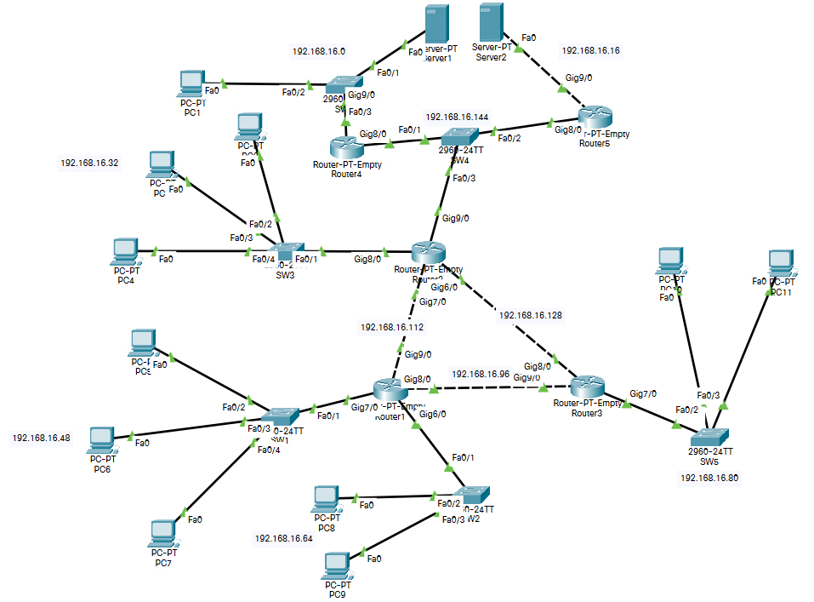

3. Folosind protocolul de rutare dinamică

✓ RIP (pentru k un număr din mulțimea {1,3,5,7,9,11,13,15,17,19,21,23,25}),

✓ EIGRP (pentru k un număr din mulțimea {2,4,6,8,10,12,14,16,18,20,22,24}),

configurați tabelele de rutare ale routerelor R1, R2, R3, R4 și R5 din sistemul autonom AS2. Salvați configurația de rețea realizată în fișierul **Nume_Prenume_Grupa_Retea5b.pkt**

**k = 11 => RIP**

Router 4

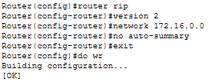

^respectiv procedam si la alte routere

BEFORE/AFTER

|  |  |
| --- | --- |
| Router 1 |  |
|  |  |
| Router 3 |  |
|  |  |
| Router 2 |  |
|  |  |
| Router 4 |  |
|  |  |
| Router 5 |  |
|  |  |

Connection Testing:

4. Routerele sistemului autonom AS3 sunt divizate în două domenii, Area 0 și Area 1. Folosind protocolul de rutare dinamică OSPF cu două domenii, Area0 și Area 1 (a se vedea Figura 2), configurați tabelele de rutare ale routerelor R1, R2, R3, R4 și R5 din sistemul autonom AS3, astfel încât să fie asigurată conexiune între oricare două dispozitive ale rețelei inițiale. Salvați configurația de rețea realizată în fișierul **Nume_Prenume_Grupa_Retea5c.pkt**.

^In momentul dat încă nu este configurat tot

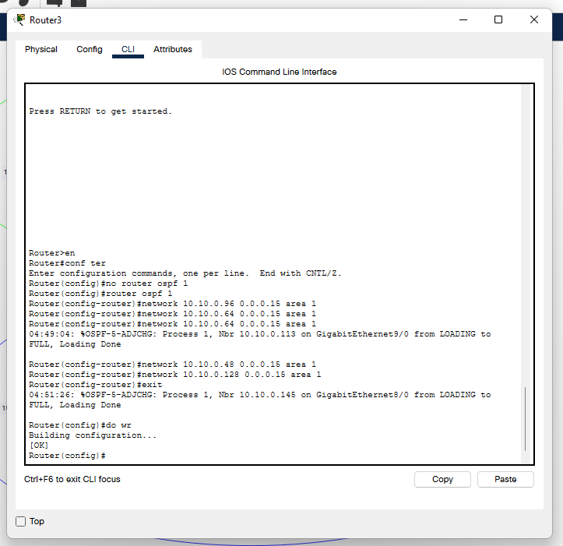 <- respectiv configuram R1 si R3

<- respectiv configuram R4 & R5

Configurarea routerului 2 pentru Area 1

Configurarea routerului 2 pentru Area 0

* Routerul 2 a fost configurat anterior pentru Area 0

Mărim prioritatea interfețelor acestuia după care vom reinițializa procesul de alegere a router-ului DR, in urma căruia acesta va fi ales.

Connection Testing:

5. Se consideră rețeaua formată din trei sisteme autonome AS1, AS2 și AS3 (*a se vedea Figura 3*), care sunt conectate între ele prin routerul R0. Subrețelelor ce conectează routerul R0 cu AS1, AS2 și AS3 li se vor atribui corespunzător IP adresele 10.1.k.0/24, 10.1.k+1.0/24 și 10.1.k+2.0/24. În AS1 este configurată rutarea statică realizată la punctul 2. În AS2 este configurată rutarea dinamică realizată la punctul 3, iar în AS3 - rutarea dinamică realizată la punctul 4.

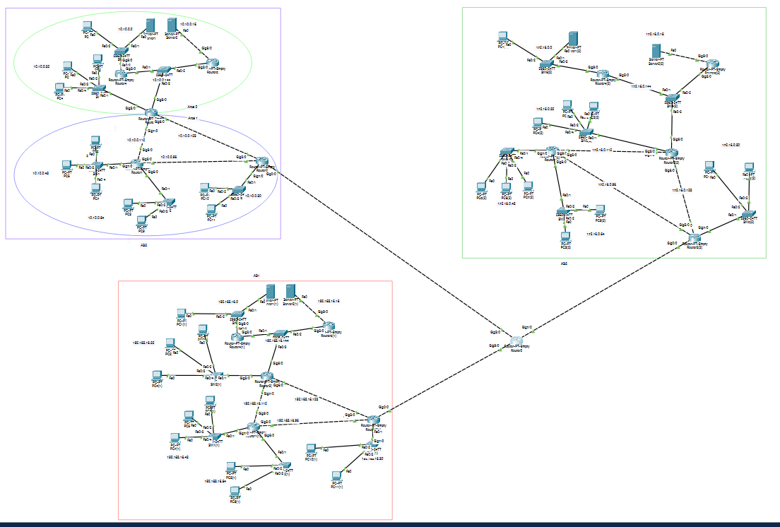

5.1. Realizați o redistribuire a rutelor între AS1, AS2 și AS3 fără a utiliza protocolul BGP. Salvați configurația de rețea realizată în fișierul **Nume_Prenume_Grupa_Retea4d.pkt**

Setam conexiunea dintre routerul AS2 si R0 sa fie inclusa in reteaua RIP, iar cea dintre AS3 si R0 setam protocolul OSPF. In R0 este configurat atat RiP cat si OSFP. Folosind comenzile de redistribuire a fiecarui protocol si metrica specifica, am completat toate routerele din ambele retele (Exemplu :AS2 si AS3 cu IP-urile necesare pentru a asigura conexiunea intre oricare 2 hosturi din ambele retele.

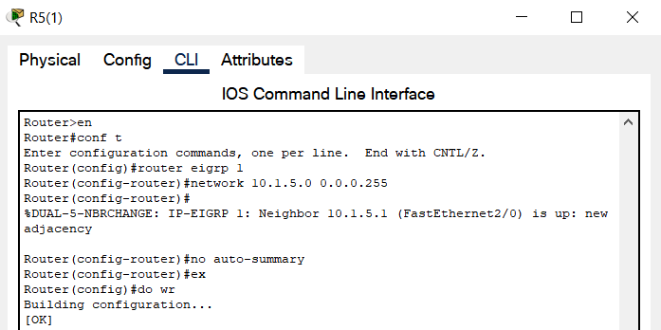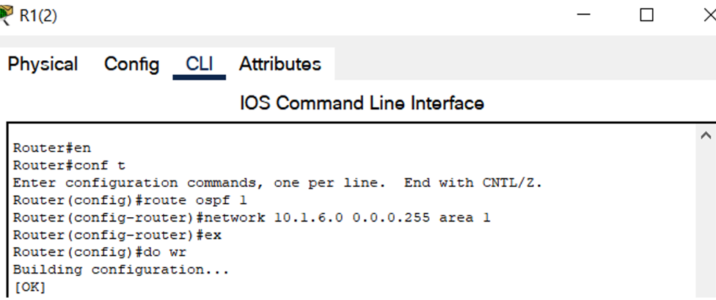

***RIP-Retea Statica:***

Stabilim rute statice intre AS1 si R0 cu toate adresele IP ce apartin AS2 in routele din AS1 si toate adresele din AS1 in R0. Redistribuirea in AS2 se face cu comanda de redistribuire a rutelor statice a protocolului RIP.

***Redistribuirea OSPF-Retea Statica:***

Setam rute statice cu toate adresele IP ce apartin AS3 in routele din. Redistribuirea in AS3 se face cu comanda de redistribuire a rutelor statice a protocolului OSPF.

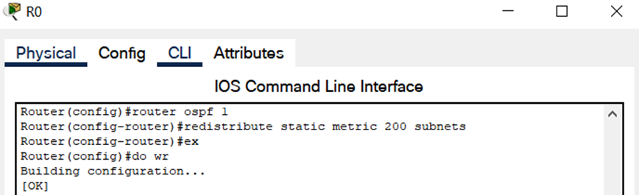

^configuartia R0

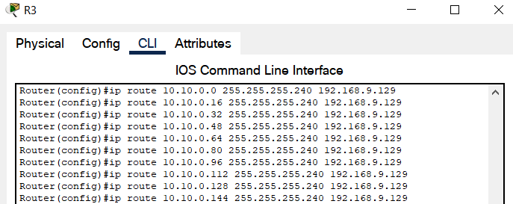

^ AS2 -AS3

< AS1 -AS2

5.2. Realizați o redistribuire a rutelor între AS1, AS2 și AS3, folosind protocolul de rutare dinamică BGP. Salvați configurația de rețea realizată în fișierul **Nume_Prenume_Grupa_Retea4e.pkt**

Stabilim in AS1 protocolul BGP cu toate adresele din reteaua curenta. Acesta va avea conexiune cu AS4(care defapt reprezinta R0). In R0 setam protocolul BGP cu AS4 care va avea cate o conexiune(interfata) cu celelalte 3 router, astfel in urma schimbarii de date intre aceste 4 routere, fiecare din ele vor avea inscrise toate adresele IP din cele 3 retele (Exemplu: R0 si AS2.)

Folosind comenzile de redistribuire a protocolului RIP si OSPF, completam toate routele (Exemplu: AS2 si AS3) din AS2 si AS3 cu toate adresele IP obtinute de protocolul BGP.

< AS1 AS2

< AS1 AS2

## BIBLIOGRAFIE

* [How to calculate a subnet mask from hosts and subnets (techtarget.com)](https://www.techtarget.com/searchnetworking/tip/IP-addressing-and-subnetting-Calculate-a-subnet-mask-using-the-hosts-formula)
* [IP Calculator / IP Subnetting (jodies.de)](http://jodies.de/ipcalc?host=192.168.9.35&mask1=24&mask2=27)
* [Online IP Subnet Calculator (subnet-calculator.com)](https://www.subnet-calculator.com/subnet.php?net_class=A)
* [Subnet Masks Reference Table (www.cloudaccess.net)](https://www.cloudaccess.net/cloud-control-panel-ccp/157-dns-management/322-subnet-masks-reference-table.html)
* [Host and Subnet Quantities - Cisco](https://www.cisco.com/c/en/us/support/docs/ip/routing-information-protocol-rip/13790-8.html)
* [Subnetting Cisco CCNA -Part 1 The Magic Number - YouTube](https://www.youtube.com/watch?v=a84XIopJFXs)
* [Microsoft Word - Cheatsheet_RL.docx (pub.ro)](https://ocw.cs.pub.ro/courses/_media/rl/rl_cheatsheet.pdf)
* [IP Subnet Calculator for IPv4 | Online Subnet Mask Calculator - Site24x7](https://www.site24x7.com/tools/ipv4-subnetcalculator.html)
* [routersecurity.org](https://routersecurity.org/ipaddresses.php)
* [IP Routing: OSPF Configuration Guide - Configuring OSPF [Cisco Cloud Services Router 1000V Series] - Cisco](https://www.cisco.com/c/en/us/td/docs/ios-xml/ios/iproute_ospf/configuration/xe-16/iro-xe-16-book/iro-cfg.html)
* [Wildcard mask - Wikipedia](https://en.wikipedia.org/wiki/Wildcard_mask)